C o l l è g e O l y m p e
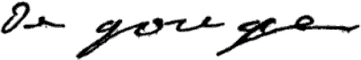

Menus du 26 au 29 mai 2015
(sous réserve de modifications)

Mardi 26 mai

Duo de haricots
ou salade de betterave

Cordon bleu
Salsifis/petits pois

Fromage

Fruit*

* produit frais de saison (priorité est donnée aux fruits et légumes
cultivés dans la couronne bordelaise et le Lot-et-Garonne)

Jeudi 28 mai Vendredi 29 mai

Concombre* Œuf dur
ou céleri* ou surimi

Filet de cabillaud Sauté de porc à l’ananas
Riz Semoule

Fromage Yaourt

Glace Fruit*

Samedi 30 mai



Le principal Le gestionnaire

N. BONNET O. AUCHTER

